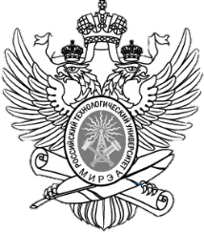
MINISTRY OF SCIENCE AND HIGHER EDUCATION OF THE RUSSIAN FEDERATION

Federal State Budget

Educational Institution of Higher Education

«MIREA – Russian Technological University»

RTU MIREA
78, Vernadskogo Ave., Moscow 119454, Russia
phone: + 7(499) 215 65 65 ext. 1140, fax: +7(495) 434 92 87
e-mail: mirea@mirea.ru, http://www.mirea.ru
_______________№_________________
on № _____________of_____________

Образец углового бланка РТУ МИРЭА на английском языке
(оформление документов зарубежному адресату на английском (иностранном) языке осуществляется только при наличии перевода соответствующего текста письма на русском языке)

